

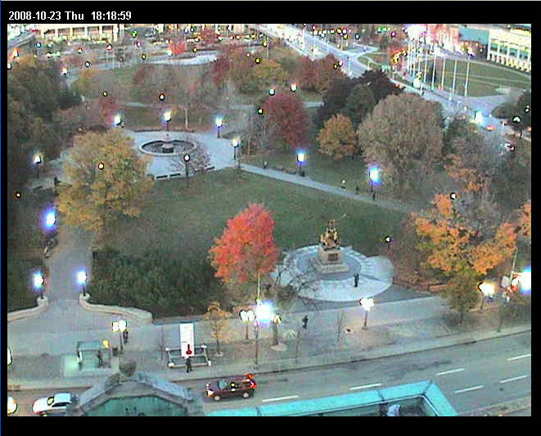

**BULLETIN DE NOUVELLES - AUTOMNE 2016**

**PROGRAMME DE LETTRES AU PÈRE NOEL 2016**

Cette année encore le Père Noel nous a convoqué afin de recruter des lutins pour répondre aux lettres des enfants. La liste existante des membres-lutins pour le Chapitre est incomplète et nous aimerions une confirmation de votre participation ou de votre intérêt à ce programme en remplissant le coupon ci-dessous et nous le retourner dans l’enveloppe pré-adressée le plus rapidement possible.

**Nom (s):** _________________________________________________________________

_________________________________________________________________

_________________________________________________________________

**Membre-lutin:** NOUVEAU  EXISTANT 

**DÎNER POUR LES MEMBRES AU MOIS DE NOVEMBRE 2016**

Pour les membres demeurant dans la région Est d’Ottawa, le dîner sera de midi à 14H00 au restaurant identifié plus bas. Veuillez confirmer votre présence au plus tard le mardi, 8 novembre 2016, compléter le coupon, cocher le restaurant désiré, et le retourner dans la même enveloppe pré-adressée.

**DELICIOUS STEAK HOUSE**

Lundi, le 14 novembre 2016

2080, boul. St-Joseph

Ottawa (Orléans) ON K1C 1E6

(613) 830-3366

Pour les membres demeurant dans la région Ouest d’Ottawa, le dîner sera de midi à 14H00 au restaurant identifié plus bas. Veuillez confirmer votre présence au plus tard le mardi, 1 novembre 2016, compléter le coupon, cocher le restaurant désiré, et le retourner dans la même enveloppe pré-adressée.

**HEART and CROWN**

Mardi, le 8 novembre 2016

3161 Strandherd, Suite 300

Ottawa (Barrhaven) ON K2J 5N1

(613) 440-3906

Lise Miville-Dechêne, Présidente

Chapitre Confédération

Club Héritage

**Nom :** __________________________________________________________________

**Conjoint(e) : __________________________________________________________________**

**DELICIOUS STEAK HOUSE:**

**HEART and CROWN :**

NB: Vous êtes la bienvenue aux deux endroits et la consommation sera payée par le Chapitre.